 | ISTITUTO COMPRENSIVO STATALE VARESE 1 “DON RIMOLDI”  Scuola dell’Infanzia, Primaria e Secondaria I° grado  Via Pergine, 6 - 21100 Varese - Codice Fiscale 80101510123  Tel. 0332/331440 -0332 /340050 Fax 0332/334110  VAIC86900B@istruzione.it VAIC86900B@pec.istruzione.it  Sito www.icvarese1donrimoldi.gov.it  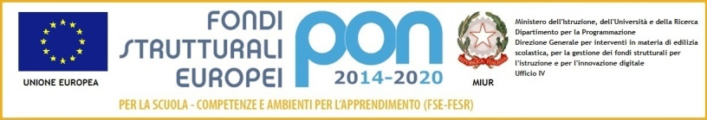 | 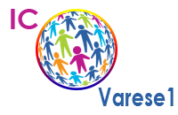  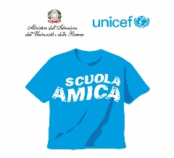
Avviso N. 54
Varese, 31 Ottobre 2020

A tutti i docenti dell’ICVA1
DSGA
Sito

OGGETTO: Master “Valorizzazione delle Diverse Abilità e Educazione Inclusiva”

Carissime/i

si inviano in allegato poster, brochure relativi all’oggetto e link del Centro di Aggiornamento per la Formazione e la Ricerca Educativa (CAFRE) dell'Università di Pisa, organizzatore del Master:

https://master.cafre.unipi.it/

Si ricorda che può essere utilizzato il bonus docenti e che l’iscrizione è in scadenza in data 3 novembre 2020 entro le ore 13.

Cordialmente

La referente della formazione
Alessandra Caporale

